

Departamento de Ciencias

[www.colegiosanmarcel.cl](http://www.colegiosanmarcel.cl)

**Guía de Ciencias**

**Unidad I**

**Curso: 3 años básicos**

**“EL SISTEMA SOLAR”**

**Objetivo de aprendizaje: Conocer y describir algunas características de algunos componentes del sistema solar.**

**NOTA: IMPRIMIR Y PEGAR GUÍA EN SU CUADERNO DE CIENCIAS**

**Actividad 1: Lee el siguiente texto y luego desarrolla la actividad 2.**

|  |
| --- |
| Resultado de imagen de GUIA DE TRABAJO SOBRE SISTEMA SOLAR |

|  |
| --- |
| El SOL  El llamado “astro rey” es el centro del sistema solar en el que se encuentra la Tierra. Es el responsable de proveer luz, [calor](https://www.geoenciclopedia.com/onda-de-calor/) y energía a los seres vivos. Es, desde esta perspectiva, el motor de la existencia en el planeta de la vida y el generador de los climas en otros planetas.  Es tan grande que representa poco más del 99 por ciento de la masa total del Sistema Solar. Se encuentra a unos 150 millones de kilómetros de la Tierra y consiste en una esfera llena de gases calientes, principalmente hidrógeno y helio. Se formó hace unos 4,567 millones de años como consecuencia de un colapso gravitatorio a partir de una nube molecular. |

|  |  |
| --- | --- |
| 1. **MERCURIO**   El **más cercano** al Sol y el que se mueve a más velocidad a su alrededor: tarda solo **88** días terrestres en dar la vuelta completa. La superficie está cubierta de cráteres formados por el impacto de meteoritos. | 1. **VENUS**   Su atmosfera ejerce una presión 90 veces superior a la de la Tierra a nivel del mar, sus nubes están formadas por **ácido sulfúrico**. Esas nubes reflejan la luz solar y retienen el calor; por eso es el planeta más caliente y, después del sol y la luna, el que más brilla visto desde la tierra. |
| 1. **TIERRA**   Es el único planeta que posee la temperatura necesaria para mantener agua en estado líquido. Esta característica sumada a su atmosfera, rica en oxigeno es lo que posibilito la evolución y el mantenimiento de las diferentes formas de vida. | 1. **MARTE**   La superficie de está cubierta de **óxido de hierro**, que le da un intenso color rojo. Sus temperaturas son bajísimas, y no hay caso oxígeno. Se cree que es imposible que hubiera allí formas de vida similares a las de la Tierra. |
| 1. **JÚPITER**   Llamado “el rey de los planetas”, es el más grande de todos. Tiene una atmosfera formada por hidrógeno y helio. Su característica más apreciable es la gran Mancha Roja, una enorme tormenta de vientos giratorios. | 1. **SATURNO**   Está constituido por diferentes capas de hidrógeno que rodean a un núcleo rocoso. Después de Júpiter, es el planeta de mayor tamaño y el que tiene mayor número de satélites naturales (alrededor de 18). Sus famosos anillos están formados por partículas de roca y polvo, cubiertas de hielo. |
| 1. **URANO**   Igual que Neptuno, posee en su atmosfera gas metano, que le da un tono azulado. Por estar lejos del sol, es un planeta **frío**: la temperatura de las nubes exteriores es de menos 2100 °C. Tiene 17 satélites naturales y un sistema de anillos formados por **fragmentos rocosos** que pueden alcanzar hasta un metro de diámetro. | 1. **NEPTUNO**   Fue observado por primera vez en 1846, pero su posición se había calculado antes matemáticamente se lo ve de verde- azulado como consecuencia del **gas metano** de su atmosfera, que absorbe la luz roja y refleja la azul. La sonda Voyager 2, en 1989, descubrió sus anillos y seis de sus ocho satélites. |

**Actividad 2: Observa la imagen, escribe el nombre de cada planeta según texto anterior.**

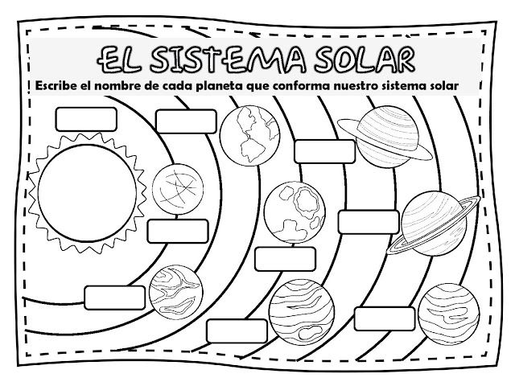

**Actividad 3: Moldea con plasticina el sol y los planetas en tu cuaderno y escribe 3 características importantes de cada uno. (de no tener plasticina pueden utilizar los lápices de colores**.

Ejemplo:

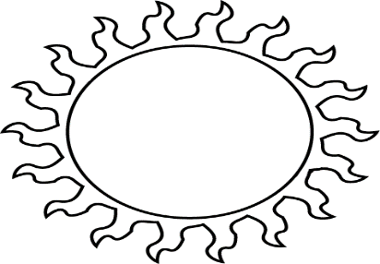1.- Es una estrella

2.- Mantiene la temperatura del planeta

3.- Los planetas giran alrededor de él